光的直线传播及反射
- 要点回顾
1、 的物体叫光源。人类巨大的自然光源是 ，最好的人造光源是 。①太阳；②月亮；③星星；④碎玻璃片；⑤蜡烛的火焰；⑥无影灯；⑦钻石；⑧萤火虫；⑨小彩电灯。上述例子中一定是光源的是 ，一定不是光源的是 ，可能是也可能不是光源的是 。
2、光在不同介质中传播的速度一般是 ，光在真空中的传播速度 ，c= 。在空气中的速度略小于这个速度，水中的速度约为3/4c，玻璃中约为2/3c。光在水中的速度 在玻璃中的速度。（填“大于”、“小于”或“等于”）
3、光的直线传播条件：光在 、 的介质中沿直线传播。例如“立竿见影”、“一叶障目，不见泰山”、“管中窥豹，可见一斑”等可以用 来解释。
4、小孔成像的原理是光的 。小孔成像的特点是成 、（“倒立”或“正立”）
（“实像”或“虚像”），与小孔的形状无关。
5、光射到两种介质的交界面上时，有一部分光要 的现象称为光的反射现象。
6、如图所示是光的反射示意图，其中法线是 ，入射光线是 ，发射光线是 ，反射角是 ，入射角是 。
7、光的反射定律：
（1）反射光线、入射光线和法线在 内；（2）反射光线、入射光线分居 的两侧；（3）反射角 入射角。
8、平面镜成像规律
（1）平面镜所成像的大小与物体的大小 ；（2）像和物体到平面镜的距离 ；（3）像和物体的连线与镜面 。（4）平面镜所成的像与物体关于 对称。
二、物理现象原理的判断
1、如下图所示的四种现象中，由于光的直线传播形成的是（ ）
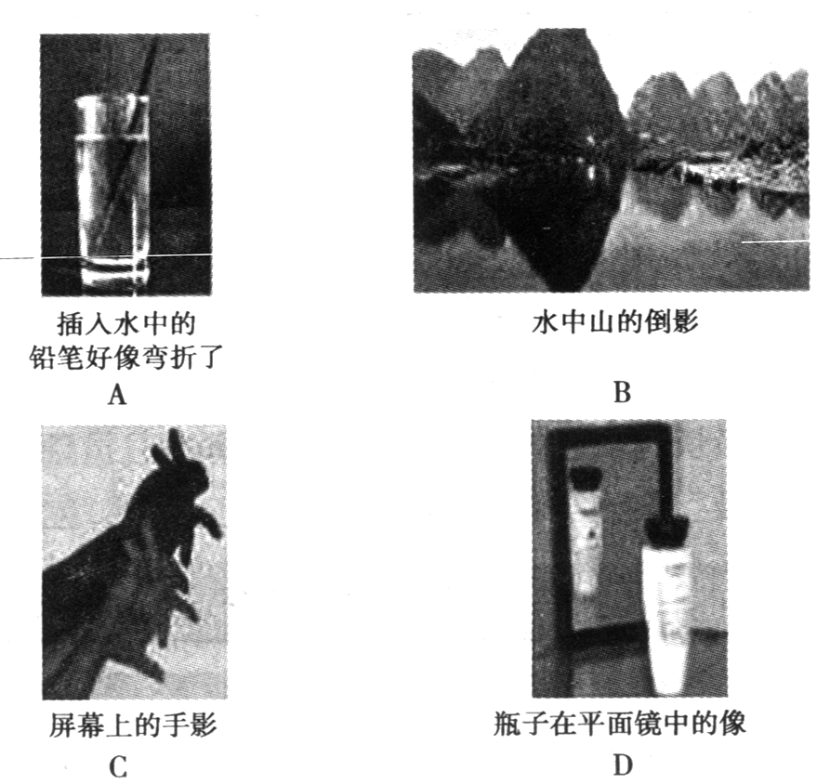
2、不能用光的直线传播来解释的物理现象是（ ）
A．“坐井观天，所见甚小”
B．太阳光穿过大气层射向地面过程中发生弯曲
C．检查一块木头棱是否直，可闭上一只眼睛，用另一只眼睛沿棱的长度方向看过去
D．日食、月食的形成
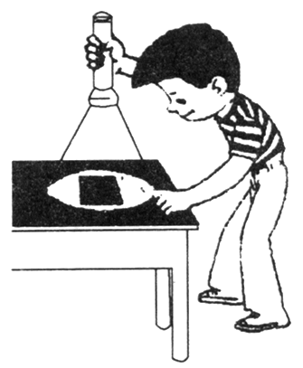
3、晚上，在桌上铺一张白纸，把一面小镜子放在白纸上，让手电筒的光正对着平面镜照射。如图所示，从侧面看去（ ）（多选）
A．镜子比较亮，它发生镜面反射
B．镜子比较暗，它发生镜面反射
C．白纸比较亮，它发生漫反射
D．白纸比较暗，它发生漫反射
4、雨后天晴的夜晚，月亮高高地挂在天上，为了不踩到地上的积水，下列判断中正确的是（ ）
A．迎着月光走，地上暗处是水；背着月光走，地上发亮处是水
B．迎着月光走，地上发亮处是水；背着月光走，地上暗处是水
C．迎着月光或背着月光，都应发亮处是水
D．迎着月光或背着月光走，都应暗处是水
5、（2013•德州）下列成语涉及的光现象与其物理知识相符的是（ ）
 | A． | 凿壁偷光﹣﹣光的反射 | B． | 一叶障目﹣﹣光的折射
 | C． | 猴子捞月﹣﹣光的折射 | D． | 杯弓蛇影﹣﹣光的反射

- 光的直线传播作图
（1）L为一挡板，挡板上有2个小孔。一点光源S照射在挡板上，已知其中的两条光线，请根据作图法画出点光源的位置所在。（2）在图中作出室内人在A点处观察到的窗户外的景物的范围（3）窗外有一点光源S，画出人在室内能观察到的范围。
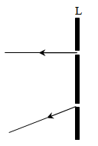 （1） 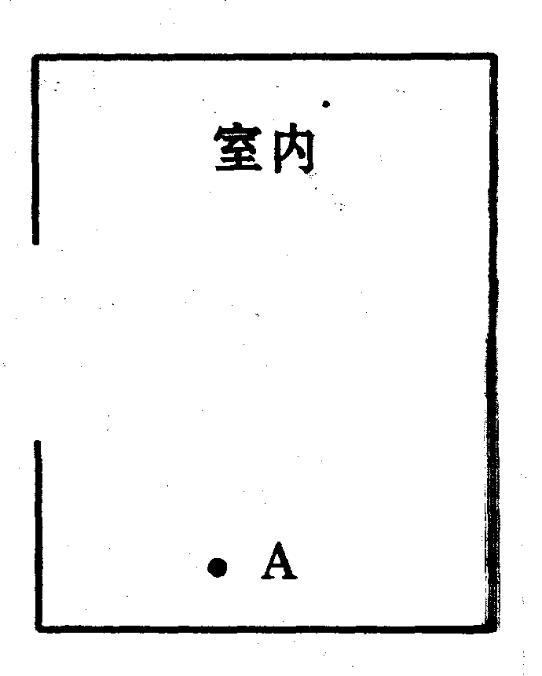 (2) 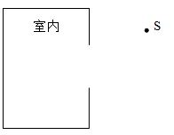(3)

- 光的反射作图
1、完成下列反射光路图并标明反射角的大小。
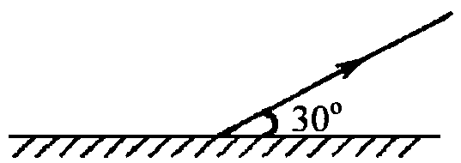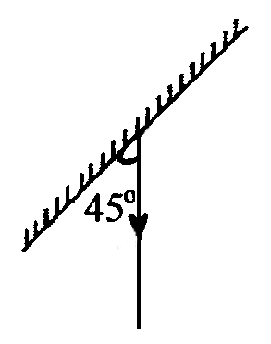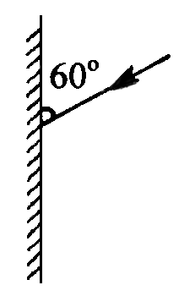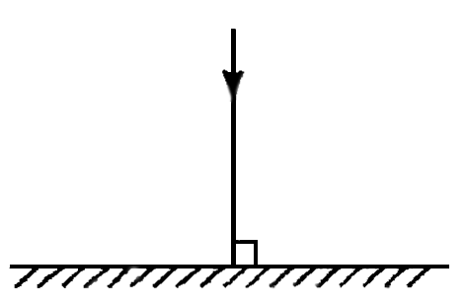
2、如图所示，请画出光经过两次反射的光路图。
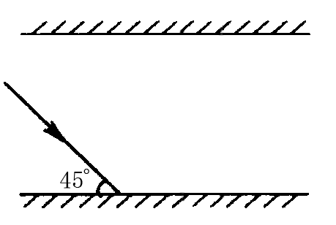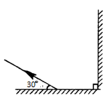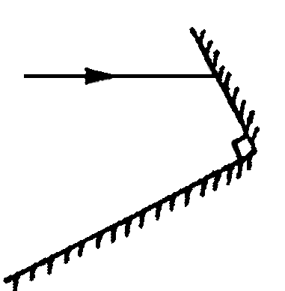

3、（1）画出图中平面镜的位置。（标明镜面与水平方向夹角的度数）
（2）要想使与水平方向成30º角的太阳光，被平面镜反射后竖直照射到井底，确定图中平面镜的位置。（标明镜面与水平方向夹角的度数）
（3）小明的乒乓球掉到沙发下，小明借助平面镜反射灯光找到了乒乓球。图中已标示了入射光线与反射光线等，请在图中适当位置画出平面镜，并标出镜面与水平方向的夹角大小。
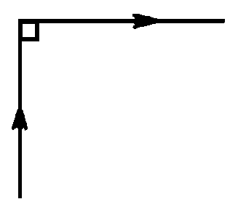 （1） 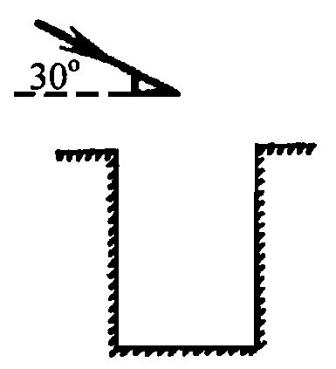（2） 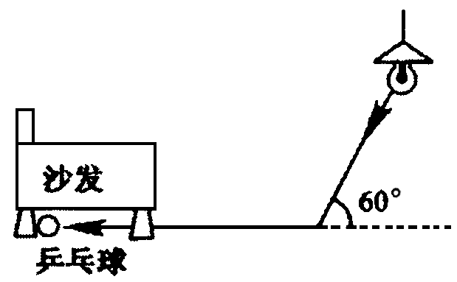（3）

4、利用潜望镜可以在水下观察到水面上的物体，在图中的直角管中的两个平面镜构成一个简易潜望镜。一束光水平射入潜望镜进口，画出它经过潜望镜的光路。
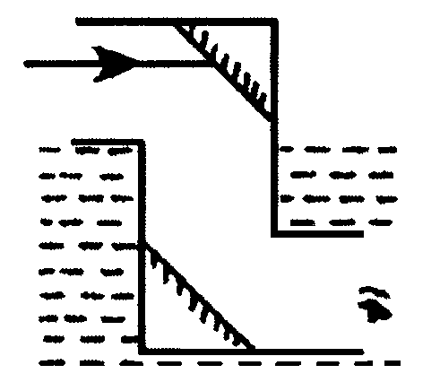

5、入射光线和平面镜的夹角为60°，转动平面镜，使入射角减小15°，反射光线与入射光线间的夹角和原来相比较，将（ ）
A．减小90° B．减小30° C．减小45° D．减小15°
6、入射光线和平面镜的夹角为30°，逆时针转动平面镜15°，反射光线与原来的反射光线间的夹角为（ ）
A.90° B. 30° C. 45° D. 15°

五、平面镜成像作图
1、（11·苏州）根据平面镜成像特点，在图中作出物体AB在平面镜MN中所成的像A′B′．
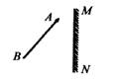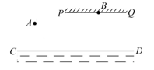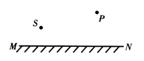
2、(11·潜江、天门、仙桃等)如图所示为水位测量仪的示意图，从A点发出一束方向不变的光线，经水面反射后，在固定光屏PQ上形成一个光斑，光斑的位置随水位的变化而发生变化。当水面在CD时，屏上的光斑移到了B点。请根据平面镜成像的特点作出光路图（保留作图痕迹）。
3、（11·鞍山）如图所示，从S点发出的一条光线，经平面镜MN反射后，其反射光线恰好通过P点。请你作出这条入射光线并完成光路图。
4、（11·德州）如图所示，MN是竖直放置的平面镜，请画出字母“L”在平面镜中的像。
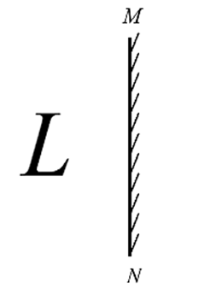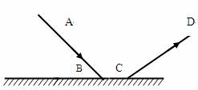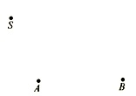
5、如图所示，AB是由点光源S发出的一条入射光线，CD是由S发出的另一条入射光线的反射光线，请在图中画出点光源S的位置。
6、（2013年武汉）某同学利用两支同样的蜡烛等实验器材探究平面镜成像的特点。他在白纸上记下了两支蜡烛的位置，如图所示，A、B分别表示两支蜡烛，请画出该同学在S处看到蜡烛在平面镜中所成像的光路图（保留作图痕迹）

